

**Luxent zahajuje prodej nového projektu Hotel Emerich v Krkonoších**

***Tisková zpráva, 11. 8. 2022 – Na realitním trhu se začalo projevovat mírné ochlazení. To se částečně dotýká také rekreačních nemovitostí, které v uplynulých dvou letech zažívaly pod tíhou pandemie koronaviru obrovský boom. Zájem o koupi chat, chalup či apartmánů v posledních měsících klesl až o čtvrtinu. Dle expertů z realitní kanceláře Luxent – Exclusive Properties nicméně poptávka po luxusních nemovitostech na horách stále panuje. Ty se i s ohledem na neustále rostoucí inflaci a snahu před ní ochránit své finanční prostředky stávají stále častějším cílem investorů. Na trh proto společnost nyní dává investiční pokoje v developerském projektu Hotel Emerich, který vzniká rekonstrukcí původní stavby z přelomu 60. a 70. let 20. století.***

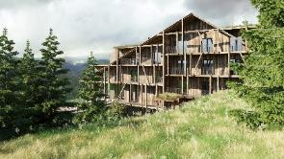Faktorů aktuálně ovlivňujících poptávku po druhém bydlení je hned několik. Na jejich klesající popularitě se podepisují zejména zdražující se hypoteční úvěry i stavební materiály a práce a samozřejmě také rostoucí inflace. *„Kupující již nechtějí akceptovat nadsazené ceny u většiny rekreačních objektů, jako tomu bylo doposud. Ovšem za ty, které jsou v nejlepších lokalitách, kvalitní a jedinečné, tak za ty si rádi připlatí. Atraktivita místa bude stále určující, ostatní parametry jsou velmi subjektivní podle toho, jakou potřebu kupující naplňuje. Někdo více ocení dostupnost služeb, další upřednostní možnost celoročního užívání a jiní preferují možnost komerčního pronájmu v době, kdy sami nemovitost užívat nebudou,“* vysvětluje ředitel realitní kanceláře Luxent – Exclusive Properties Jiří Kučera a dodává: *„Není jisté, jak bude nadále ekonomika komerčních pronájmů vycházet. Záležet bude především na atraktivnosti objektu a lokality. Ovšem sázka na růst hodnoty nemovitostí, i když pravděpodobně pozvolnější, se investorům i tak vyplatí.“*

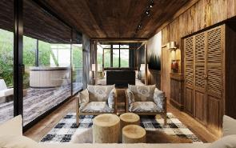**Služby, komfort i výnos – navíc ve spojení s přírodou**

Luxent má ve svém portfoliu hned několik projektů rekreačních nemovitostí vhodných k investici. Jedním z nich je nově spuštěný developerský projekt [Hotel Emerich](https://www.luxent.cz/investicni-horsky-projekt-hotel-emerich-v-peci-pod-snezkou-krkonose/1314/), jenž zahrnuje 31 investičních hotelových pokojů, včetně jednoho typu suite, o velikostech 19 až 110 m2. Všechny disponují terasou, některé dokonce vlastní saunou. Součástí komplexu je wellness s bazénem, saunou, restaurace, bar, lobby, recepce a konferenční místnost pro 60 osob.

Projekt vzniká revitalizací objektu postaveného v letech 1969 – 1971 podle architektů Ivana Rullera a Pavla Šrubaře. Původní stavba o obdélníkovém půdorysu, osazená do svahu, zůstane zachovaná, ale změní se její exteriérová podoba. Budou se zároveň zvětšovat okna a terasy a kompletně se zrekonstruují také interiéry. O nový návrh, který zaujme svým moderním horským designem v alpském stylu, se postaralo architektonické studio Morix manželů Pizingerových.

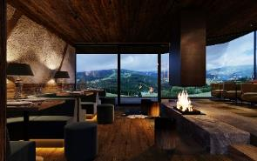*„Koupě pokoje v hotelu Emerich představuje dobrou příležitost investovat do výjimečné nemovitosti a díky lokalitě, originalitě architektury a promyšlenosti podnikatelské koncepce zhodnotit vložené prostředky. Hotelový provoz bude i nadále v péči stávajícího správce, který zajistí komplexní servis. Noví majitelé se tedy nemusí o nic starat a ubytování zároveň mohou využít pro svou vlastní rekreaci v průběhu roku. Cílem projektu je dosažení nejvyšších možných výnosů, konkrétně je očekáváno až 8 %,“* popisuje projektová manažerka společnosti [Luxent – Exclusive Properties](http://www.luxent.cz/) Šárka Tichá.

Hotel Emerich stojí ve výšce 1 000 m. n. m. přímo u sjezdovky Javor. Jeho atraktivitu umocňuje širší lokalita Pece Pod Sněžkou, jež je významným horským střediskem uprostřed Krkonošského národního parku s rozmanitými možnostmi vyžití v zimní i letní sezoně a veškerou občanskou vybaveností.

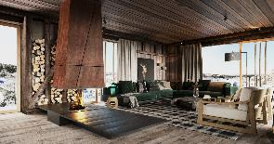**Co dalšího se staví?**

Do prodeje Luxent nedávno nabídl rovněž 11 jednotek v projektu [Apartmány Albeřice](https://www.luxent.cz/prodej-horske-apartmany-alberice/98/), v komorní horské rezidenci Horní Maršov – Dolní Albeřice v Krkonoších, kde k dispozici nyní zbývá 9. Jejich předností je využití autentických přírodních materiálů či chytré řízení domácnosti. Součástí interiérů se stanou také krby, u některých apartmánů dokonce sauny. Zahájení výstavby je plánováno ke konci letošního roku, hotovo by mělo být ve 4. čtvrtletí toho příštího.

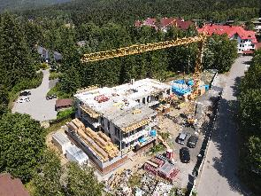To stavba další projektu, [Harrachov Peaks](https://www.luxent.cz/developersky-projekt-harrachov-krkonose/946/) v oblíbeném krkonošském středisku Harrachov, již úspěšně roste. Podzemní podlaží i 1. nadzemní podlaží jsou hotová, stavební firma nyní pokračuje ve výstavbě dalších pater. Na podzim pak developer plánuje zahájit vnitřní práce. Z celkem 16 apartmánů mohou zájemci ještě vybírat z více než poloviny. Těšit se mohou na soukromé fitness a wellness se saunou a vířivkou, na herní zákoutí pro děti nebo místa pro sousedské posezení u ohně.

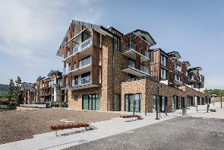Po dvou letech intenzivní práce dále proběhla úspěšná kolaudace rezidenční části projektu [Molo Lipno Resort](https://www.luxent.cz/projekt-v-komplexu-molo-lipno-resort-lipno-nad-vltavou/58/) na břehu přehrady. Aktuálně developer dokončuje ještě zahradní úpravy. Otevřena už byla fine-diningová restaurace a koktejlový bar na vyhlídkovém mole. Právě nejdelší dřevěné vnitrozemské molo ve střední Evropě o délce 150 metrů se stalo dominantou celého areálu. Ten zahrnuje celkem 90 bytů ve vysokém standardu, z nichž nyní k prodeji zbývají poslední. Developerský projekt kombinuje výhody soukromých apartmánů se zázemím pětihvězdičkového hotelu s bary, concierge službami, wellness a spa s vyhřívaným plovoucím bazénem či soukromým beach klubem.

Realitní kancelář [*Luxent – Exclusive Properties*](http://www.luxent.cz/) působí na českém trhu od roku 2008 a za více než 10 let svého fungování se stala jedním z významných aktérů na trhu s exkluzivními nemovitostmi. Nabízí komplexní spektrum služeb od zprostředkování prodeje, koupě a pronájmu nemovitosti přes právní, investiční, finanční a projektové poradenství až po marketingové a analytické služby. Portfolio společnosti zahrnuje rezidenční, historické i komerční objekty. Za dobu své existence kancelář zprostředkovala prodej a pronájem více než 5 000 nemovitostí. Součástí činnosti realitní kanceláře Luxent – Exclusive Properties je také spolupráce s developery. Mezi aktuálně nabízené developerské projekty patří například luxusní komplex MOLO Lipno Resort či krkonošské apartmány Harrachov Peaks, Apartmány Albeřice a Hotel Emerich, luxusní vilová čtvrť Březový háj v Předboji severně od Prahy, komorní projekt Rezidence Pod Rybníčkem v pražském Suchdole nebo rezidence Garden Lofts v industriálním stylu v lokalitě Prahy 5. V portfoliu má rovněž pozemky pro dva komorní projekty hyperluxusních vil v Praze 6 a 8. *Luxent se věnuje také prodeji rekreačních zahraničních nemovitostí, například ve Vídni, Dubaji a Španělsku či projektu Marina Liptov na Slovensku.*

***Další informace:***

**Crest Communications**

Marcela Kukaňová, tel.: 731 613 618, [marcela.kukanova@crestcom.cz](mailto:marcela.kukanova@crestcom.cz)

Michaela Muczková, tel.: 778 543 041, [michaela.muczkova@crestcom.cz](mailto:michaela.muczkova@crestcom.cz)

[**www.crestcom.cz**](http://www.crestcom.cz)**;** [**www.luxent.cz**](http://www.luxent.cz)